Генерация эмбеддингов и работа с векторными базами
~30 минут
Представьте, что вы собрались построить библиотеку, где на месте привычных полок с книгами — полки с мыслями. Каждая из них должна лежать правильно, чтобы потом легко найти её и передать читателю. Retrieval-Augmented Generation (RAG) — это именно такая библиотека: система, которая сначала ищет фрагменты знаний, а потом просит модель объяснить их обычным языком.
Путь к качественному RAG начинается с четырёх взаимосвязанных тем: токенов, векторов, чанков и метаданных. Давайте войдём в эту библиотеку и посмотрим, как в ней всё устроено.

Токены — атомы смысла
Большие языковые модели (LLM) видят текст по-другому, чем человек. Для них простая фраза «Привет, мир!» превращается в цепочку чисел, каждое из которых — токен.
Токен — это минимальная единица смысла из словаря модели. Именно токены определяют, сколько модель «прочитает» за раз, сколько это будет стоить и какие есть ограничения.
Когда мы говорим «минимальная», это не совсем «слово» и не совсем «буква». Английское “house“ будет одним токеном, а русское «домашний» распадётся на несколько.

import tiktoken

enc = tiktoken.get_encoding("cl100k_base")
print(enc.encode("Привет, мир!")) # 👉 [54745, 28089, 8341, 11, 11562, 78746, 0]
print(enc.encode("Hello, world!")) # 👉 [9906, 11, 1917, 0]
Получается, что во фразе «Привет, мир!» будет семь токенов, а для “Hello, World!” — четыре.
В другой экосистеме Hugging Face Tokenizers результат будет отличаться, потому что она использует другой словарь и другие правила сегментации.
Очень важно запомнить: число токенов не равно числу слов!
На русском один и тот же текст часто оказывается на 20–30% длиннее в токенах, чем на английском. Это напрямую влияет на стоимость запросов к API.
Hugging Face — это компания и открытая онлайн-платформа, где разработчики запускают ИИ-модели, датасеты и приложения и делятся ими. Сейчас там размещено свыше миллиона моделей и сотни тысяч датасетов, что делает сервис одним из главных центров для работы с open-source AI.
Токенизатор — это инструмент, который разбивает текст на небольшие элементы-токены и переводит их в числовые коды, чтобы нейросеть могла быстро «понимать» и обрабатывать текст.
Существуют несколько разных токенизаторов. И очень важно научиться выбирать нужный.
- Byte-Pair Encoding (BPE) — основа GPT-семейства.
- SentencePiece (Google) — универсальный токенизатор, который поддерживает unigram‐модели и BPE.
- WordPiece (BERT) — исторически популярный токенизатор, но реже встречается в новых LLM.
- Tiktoken (OpenAI) — оптимизирован под GPT-модели и быстро работает на C.
- Huggingface/tokenizers — гибкий токенизатор, с помощью которого легко тренировать свой.

Как выбрать токенизатор
Выбор зависит от двух параметров:
- с какой LLM вы общаетесь;
- как быстро вам нужен ответ.
Если ваш сервис крутится вокруг GPT-4o — стоит остановиться на tiktoken, чтобы считать лимиты точно. Если работаете с кастомной моделью в HF Hub, то, вероятно, у неё уже есть «родной» токенизатор в репозитории.
Понимание токенов понадобится нам для chunking, речь о котором пойдёт дальше.

Chunking, или искусство разбиения
У LLM и эмбеддеров (векторов) есть ограничение на длину. Если в них полностью загрузить, например, ту же «Войну и мир», то они либо «захлебнутся», либо цена окажется настолько высокой, что буквально разорит вас. Поэтому, чтобы не перегружать модель и удешевить процесс обработки текстов, документы разбивают на чанки.
Чанк — это небольшая часть исходного текста, который вырезается и хранится отдельно для удобства работы с ним. Обычно это будет пара абзацев длиной в 100–400 слов. Ещё чанк может измеряться фиксированным числом токенов.
Каждый чанк должен:
- Помещаться в лимит токенов.
- Содержать законченную мысль.
- Немного перекрывать соседей (overlap), чтобы не потерять связку.

Стратегии разбиения
Подход | Как работает | Когда использовать
Фикс по символам | Берём N символов подряд | Скорость важнее качества, черновой этап
Фикс по токенам | Считаем токены tiktoken | Большинство RAG-сценариев
По структуре | Смотрим на заголовки и абзацы | HTML, Markdown, код, где границы явны
Почему «по токенам лучше»? Потому что именно токен отвечает за квоту у модели. Тысяча символов в UTF-8 могут превратиться и в 600, и в 1 500 токенов. Угадайте, какой счёт вам выставит та же OpenAI?

Overlap глазами куска текста
[Чанк 1] «…Максим поднял голову и увидел, что —»
👇 overlap 20 токенов
[Чанк 2] «— что утро уже вступило в силу, туман начал…»
Когда модель найдёт ответ во втором чанке, ей останется вернуться немного назад, чтобы вспомнить, с чего началась сцена. Практика показывает, что перекрытия на 10–20% дают лучший recall в длинных документах.

def chunk_by_tokens(text: str, max_tokens: int = 128, overlap: int = 32, enc=None):
enc = enc or tiktoken.get_encoding("cl100k_base")
tokens = enc.encode(text)
start = 0
while start < len(tokens):
end = start + max_tokens
chunk = enc.decode(tokens[start:end])
yield chunk
start = end - overlap # шаг назад для overlap
Следующий шаг — «сфотографировать» смысловую форму каждого чанка. Для этого используют эмбеддинги — векторы в многомерном пространстве. Как вы помните из прошлых уроков, чем ближе два вектора, тем похожее их содержание, поэтому схожие объекты оказываются рядом, а далёкие — на расстоянии, словно города на карте.

Знакомьтесь — SentenceTransformer
Теперь, когда вы знаете, что токены — это своего рода «атомы» текста, а чанки — удобные «кирпичики» из нескольких сотен таких атомов, возникает логичный вопрос: как превратить каждый чанк в число, с помощью которого можно быстро найти смысловые совпадения? Здесь на сцену выходит SentenceTransformer.


SentenceTransformer — это своего рода «обёртка» над моделями, которая обучена превращать в векторы фрагменты текстов. Она читает последовательность токенов внутри каждого чанка и кодирует её в компактный вектор-эмбеддинг. Благодаря этому и можно быстро сравнивать чанки между собой и мгновенно находить те, что будут ближе всего по смыслу к запросу пользователя.
SentenceTransformer вырос из семейства BERT, поэтому умеет возвращать устойчивые векторы для целых предложений и параграфов, а не только для слов.
Мы возьмём популярную модель all-MiniLM-L6-v2. Почему именно её?
- Размер ≈ 22 МБ — влезает даже в скромный контейнер.
- Скорость — ≈ 5–10 мс на CPU для короткого предложения.
- Качество — близко ко многим большим моделям на публичных бенчмарках, если задача — поиск похожих текстов.
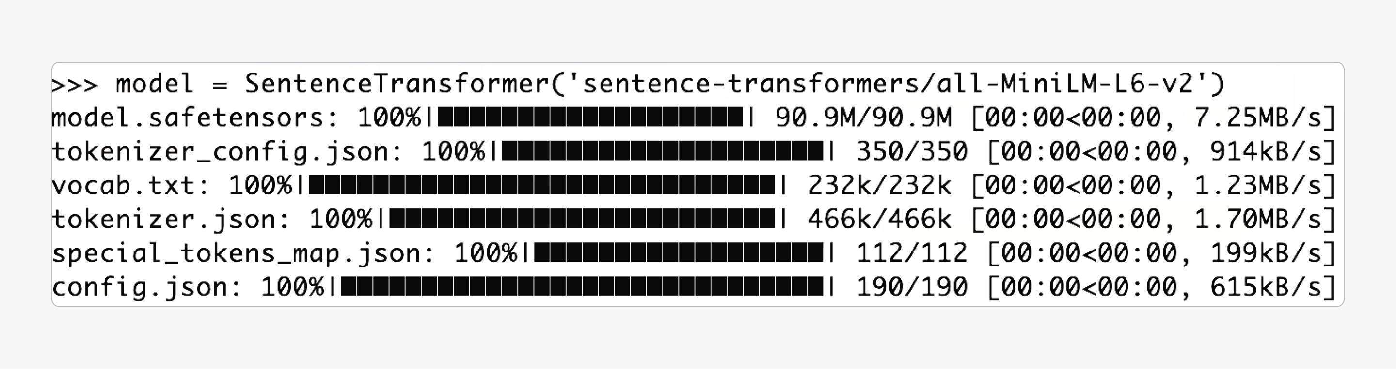

На скриншоте видно, как SentenceTransformer из Hugging Face Hub поочерёдно тянет к вам на диск всё, что нужно, чтобы модель «ожила». Каждая строка — это отдельный файл в репозитории sentence-transformers/all-MiniLM-L6-v2. У каждого из них своя роль.
Файл | Что внутри | Зачем нужен
model.safetensors (≈ 91 МБ) | Сжатые весовые матрицы нейросети в формате SafeTensors (альтернатива PyTorch .bin, но быстрее и безопаснее) | Это «мозг» модели — миллионы параметров, на которых она научилась превращать текст в векторы
config.json | Описание архитектуры (количество слоёв, размер скрытых слоёв, attention-головы, pooling-стратегия) | Позволяет библиотеке правильно собрать вычислительный граф перед загрузкой весов
tokenizer.json | Полный сериализованный токенизатор (матрицы BPE-правил, словарь) | Главное «правило резки» текста на токены; именно его вызывает encode()
vocab.txt | Список всех токенов построчно | Быстрая проверка существования токена, удобно просматривать человеку
tokenizer_config.json | Метаданные токенизатора (названия спецтокенов, padding_side, model_max_length) | Чтобы при сериализации/десериализации токенизатор вёл себя так же, как при обучении
special_tokens_map.json | Карта «<pad>», «<cls>», «<sep>», «<mask>» → индексы | Нужно, чтобы разные библиотеки однозначно понимали, где у текста начало/конец
(иногда ещё бывает) sentence_bert_config.json | Специфичные для Sentence-BERT настройки (какой pooling: mean, cls, max) | Обеспечивает совместимость со старыми версиями sentence-transformers

Как этот процесс выглядит «под капотом»
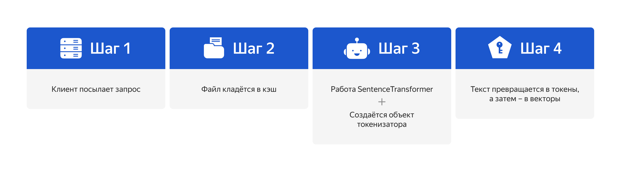

- Клиент (ноутбук/сервер) посылает HTTP-запросы к CDN HF Hub.
- Каждый файл кладётся в кеш ~/.cache/huggingface/transformers. Если после этого вызвать модель ещё раз, то не придётся снова скачивать файлы, потому что они уже будут на диске.
- SentenceTransformer сначала читает config.json, чтобы понять, сколько слоёв нужно создать, после чего грузит веса из model.safetensors.
- Параллельно создаётся объект токенизатора на основе tokenizer.json и tokenizer_config.json. Он знает, как резать текст на токены и какие индексы отдать модели.
- Когда вызывается model.encode(), токенизатор превращает текст в «слова-ID», а веса из model.safetensors преобразуют их в векторы.
Обратите внимание, что весы содержат фактические значения огромного числа параметров (в all-MiniLM-L6-v2 — около 33 миллионов), именно поэтому весовой файл будет настолько большим. Всё остальное (JSON- и TXT-файлы) — это словарь и настройки, которым достаточно всего килобайт.
Если версия модели обновится (то есть появится «новый» revision (commit/model version)), Hugging Face создаст рядом вторую папку с файлами новой ревизии. Однако старые останутся, пока вы не очистите кеш.
Теперь, когда появится строка SentenceTransformer(...) в скрипте, это можно читать как: «Сначала загрузите весовую матрицу. Потом возьмите ножницы-токенизатор. И лишь после этого текст сможет превратиться в вектор».
from sentence_transformers import SentenceTransformer

model = SentenceTransformer('sentence-transformers/all-MiniLM-L6-v2')
emb = model.encode(["Нейросети меняют индустрии.", "Беспилотники летают над городом."])
print(emb.shape) # 👉 (2, 384)

Альтернативы SentenceTransformer
Модель | Размер | Скорость | Качество (STS-benchmark)
all-mpnet-base-v2 | 420 МБ | 🐢 | ⭐⭐⭐⭐
paraphrase-multilingual-MiniLM-L12-v2 | 120 МБ | 🐇 | ⭐⭐⭐
e5-base | 310 МБ | 🐢 | ⭐⭐⭐⭐
Если ваш RAG обслуживает десятки языков — берите paraphrase-multilingual. Нужен максимум точности в английском? Смотрите на e5-base или mpnet.

Метаданные — паспорт каждой мысли
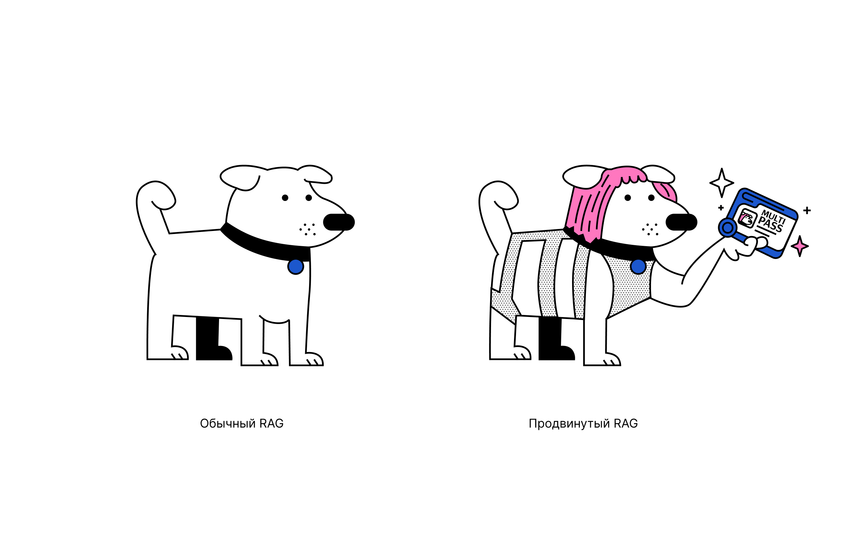

Простой RAG хранит рядом два объекта: вектор и текст чанка. Продвинутый — добавляет «паспорт» — метаданные, которые делают поиск гибким и объяснимым.
Поле | Для чего | Пример | Где пригодится
id | Линк на оригинал | article-42-p3 | Финальная ссылка в ответе
source | Источник | https://docs.python.org/ | Фильтр «только официальная дока»
lang | Язык | ru | Автоперевод перед показом
title | Заголовок блока | «Глава 3. Итераторы» | Сортировка итогов
tags | Темы | ['python', 'OOP'] | Узкотематический поиск
chunk_index | Порядок в документе | 7 | Сборка ответа в правильном порядке
В популярных векторных базах данных Qdrant и Weaviate метаданные хранятся прямо рядом с вектором в JSON-поле. Записывается это так:

qdrant.upsert(
collection_name="kb",
points=[
PointStruct(
id="article-42-p3",
vector=embeddings[0],
payload={
"source": "https://docs.python.org/3/",
"title": "Chapter 3. Iterators",
"lang": "en",
"chunk_index": 7,
},
)
],
)
Метаданные обязательны:
- Если у вас несколько источников и нужно объяснять, откуда ответ.
- Если нужно банить «неподходящие» фрагменты (например, устаревшие версии SDK).
- Если доступ зависит от роли (например, юрист видит одно, инженер — другое).
Без метаданных можно обойтись:
- Если у вас маленькая внутренняя база на один документ.
- Во время прототипирования идеи, когда вам не нужна трассировка.
Сценарий | Метаданные нужны? | Почему?
Многоверсионная документация SDK — в базе лежат v1, v2 и v3 | Да | Нужно чётко указать, из какой версии взят ответ, иначе разработчик может внедрить устаревший код
Полнотекстовый поиск по внутренним политикам компании | Да | Руководство, финансы и HR-политики хранятся в разных репозиториях; для аудита важно ссылаться на точный документ и его ревизии
Юридический справочник | Да | Адвокат обязан видеть ссылку на конкретную норму закона или судебное решение; без неё совет невалиден
Один внутренний PDF (например, брендбук) | Нет | Вопросы всегда ссылаются на единственный файл; источники и так очевидны
Прототип чат-бота для личных конспектов | Нет | Пока «набиваете руку», важнее быстро проверить идею, чем строить трассировку
Сводка итогов одной встречи | Нет | Запросы касаются единственного стенографа; ссылки на абзацы не нужны
FAQ из 15 вопросов/ответов | Нет | Маленький объём легко визуально проверить даже без автоматической атрибуции

Весь процесс RAG
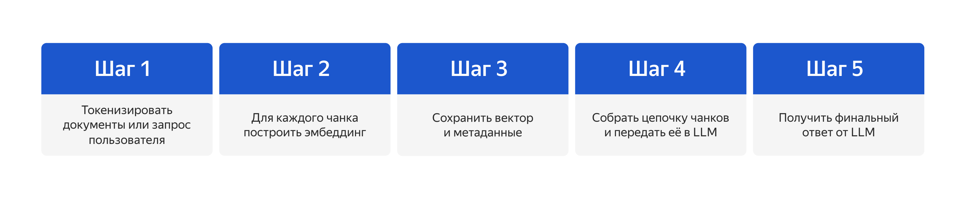

- Токенизировать документы запрос пользователя, чтобы понять объём и разбить на чанки.
- Для каждого чанка построить эмбеддинг через SentenceTransformer.
- Сохранить вектор и метаданные в Qdrant или Weaviate.
- Собрать цепочку чанков (помним про chunk_index) и передать её как контекст в LLM.
- Получить финальный ответ от LLM, который «опирается» на найденные знания.

Задание 1
Какие утверждения верны для токенов? Выберите все правильные ответы.
Токен может состоять из нескольких букв

Правильный ответ
Правильно. Например, английское «house» может быть одним токеном.
Токен — это всегда целое слово

Количество токенов влияет на стоимость работы с API

Правильный ответ
Действительно, чем больше токенов, тем выше стоимость запроса.
Токен — это минимальная единица смысла из словаря модели

Правильный ответ
Да, это ключевое определение.
Токен равен одному символу ASCII

Как вам задача?

Задание 2
Какие параметры важны при выборе токенизатора? Выберите все правильные ответы.
Совместимость со словарём модели

Правильный ответ
Да, это ключевое — словарь и правила сегментации должны совпадать.
Язык текста, с которым работаете

Правильный ответ
Да, от языка зависит, как разбивается текст.
Длина запроса и лимит токенов у модели

Тоже правильный ответ
Это правильный ответ. Токенизатор помогает укладываться в лимиты.
Количество GPU на сервере

Скорость сегментации текста

Тоже правильный ответ
Да, важно при высоконагруженных сервисах.
Дата публикации модели

Как вам задача?

Задание 3
Зачем добавляют overlap при разбиении текста на чанки? Выберите все правильные ответы.
Чтобы соседние чанки частично перекрывались и сохраняли связность

Правильный ответ
Да, верно. Оverlap нужен, чтобы не терялась логика фрагментов.
Чтобы проверить длину запроса к API

Чтобы модель могла вернуться к началу сцены или абзаца

Правильный ответ
Да, это помогает LLM лучше «помнить» контекст.
Чтобы снизить стоимость эмбеддингов

Чтобы сократить количество чанков

Как вам задача?

Дополнительные материалы
Осваиваем RAG: 4 показателя, чтобы повысить производительность
Осваиваем RAG: передовые технологии разбивки на чанки для приложений LLM
Long chain Chat with Your Data
Как извлекать данные каждого документа с помощью нескольких векторов
Обзор техник RAG
Обзор RAG для больших языковых моделей
Осваиваем RAG: 8 сценариев, которые нужно оценить, перед началом продакшена
Создание синтетических данных для RAG всего за 10 долларов
Осваиваем RAG: выбираем идеальную векторную базу данных
Осваиваем RAG: как выбрать векторную модель
Осваиваем RAG: как выбрать модель повторного ранжирования

Итоги
Большие языковые модели превращают любой текст в цепочку чисел, или токены. Токен — это минимальная единица смысла из словаря модели. Именно они определяют, сколько LLM «прочитает» за раз, сколько это будет стоить и какие есть ограничения.
При этом число токенов не равно числу слов.
На русском один и тот же текст часто оказывается на 20–30% длиннее в токенах, чем на английском. Это напрямую влияет на стоимость запросов к API.
Текст разбивается на токены с помощью специального инструмента — токенизатора. Их существует несколько разных. И в зависимости от целей нужно уметь выбирать наиболее подходящий.
У LLM и эмбеддеров (векторов) есть ограничение на длину. Поэтому, чтобы не перегружать модель и удешевить процесс обработки текстов, документы разбивают на чанки.
В свою очередь, LLM превращает фрагменты текстов в векторы с помощью SentenceTransformer.
Простой RAG хранит рядом два объекта: вектор и текст чанка. Продвинутый — добавляет «паспорт» — метаданные, которые делают поиск гибким и объяснимым.
Теперь у вас есть карта библиотеки RAG целиком: от атомарных токенов до паспортов чанков. А в следующем уроке вас ждёт практическое задание. Вместе мы напишем код, который соединит все эти этапы в живую цепочку и заставит модель отвечать так, словно она читала ваши документы целиком, но чтобы при этом не пострадал ваш бюджет.

